BERIKUT
1.dashboard kui kumpulan generate BA staff ro gabungan . dadi nek meh gawe generate staff engko ndelok e neng dashboard , begitu juga gabungan.
2. watermark e rung iso di check iso orane file e ke kunci (pingine pas input langsung ke pasang watermark e pokok e)
3. isih rareti gunane tools pengujian sistem
4.generate laporan template e iso di ganti ora ben aku le gawe template nek iso karo generate BA ne
5.terus aku pengen neng daftar arsip kui jg ono iso di eksport dadi excel / sheet yang rapi dan nanti bisa langsung ono template e ngono , nduwur e gur nei kop dinas wae sih , terus terakhir e TTD Mengetahui Kepala Bidang Layanan dan Perlindungan Arsip ngono tok sih. (iso dipilih per tahun/ bulan / jumlah )
FLOW BA,
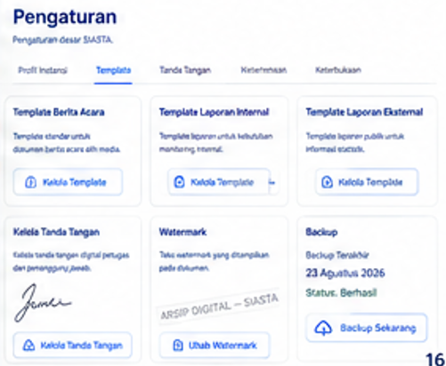
template berita acara
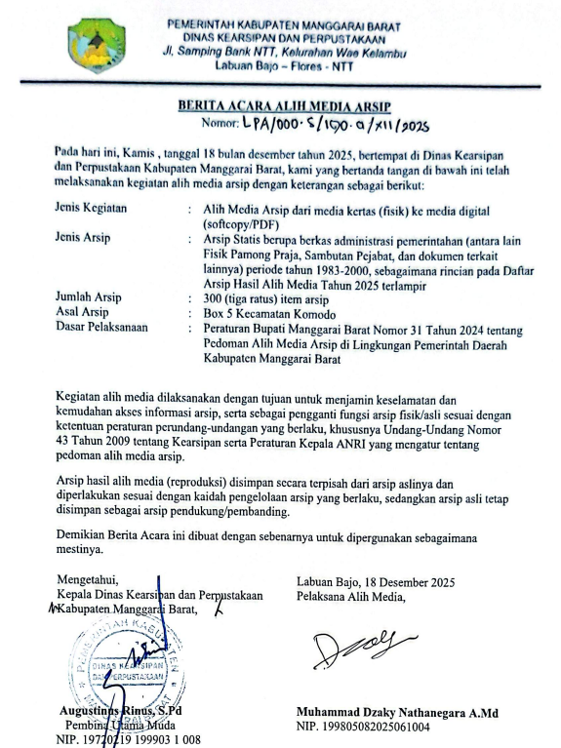
contoh e ngeneki , nomor di kosongi ttd jg

